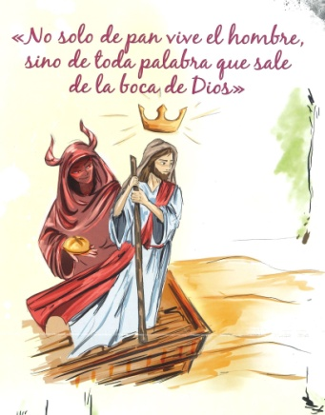
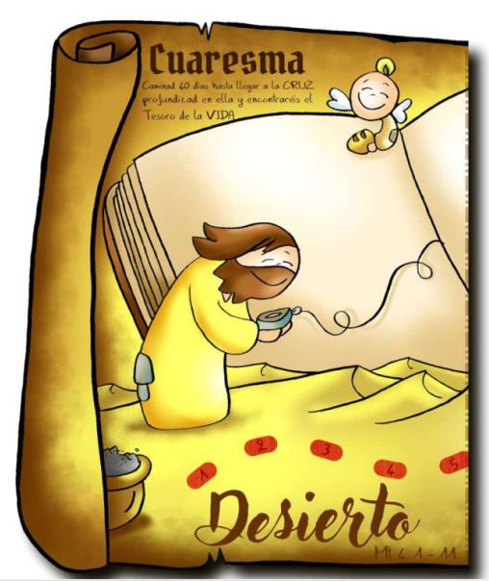
MISA CON NENOS

26 de febreiro 2023
CORESMA 1º-A

Mateo 4,1-11: “Xesús foi tentado polo diaño”
Mensaxe: 40 días camiñando tras o tesouro de Xesús: No deserto busca a PALABRA
que vence as tentacións

- MONICIÓN DE ENTRADA
Irmáns e Irmás: Iniciamos o tempo de Coresma: 40 días camiñando e buscando un fermoso tesouro. Trátase dunha longa viaxe. Percorreremos desertos, subiremos montañas, visitaremos oasis, entraremos na gran cidade de Xerusalén ou na pequena Betania. Nestes lugares, se imos atentos, se cavamos fondo, atoparemos SIGNOS ou pistas que van cambiando o noso corazón para descubrir ao gran Tesouro que nos espera na Semana Santa. É o tesouro da CRUZ onde está o misterio de Cristo morto e Resucitado. Neste primeiro domingo Xesús fálanos das tentacións que sofre no deserto e que só desde a Palabra de Deus poderemos vencelas.
SAÚDO DO SACERDOTE: O Señor que nos convida a poñernos en camiño cara á Pascua sexa convosco. Cantamos “O tesouro de Xesús”, Unai Quirós e Fano: https://www.youtube.com/watch?v=OusQNQ7ItSo

- SÚPLICAS DE PERDÓN Pedimos perdón ao Señor:
-Recoñecemos o noso afán de ter e de consumir. Señor ten piedade de nós.
-Recoñecemos o noso desexo de estar por encima dos demais. Cristo ten piedade de nós.
-Recoñecemos a nosa tentación de vivir tranquilos sen converternos, sen volver a Deus. Señor ten piedade de nós.

BENDICIÓN E IMPOSICIÓN DA CINZA
Cos nenos que non participaron o mércores na imposición podemos realizala suprimindo as súplicas de perdón.
SACERDOTE: Con espírito humilde oremos, irmás e irmáns, a Deus o noso Pai, para que bendiga, esta cinza que imos impoñer na nosa cabeza. Con este xesto, queremos recoñecernos pequenos, pecadores, necesitados de perdón. (Breve silencio)
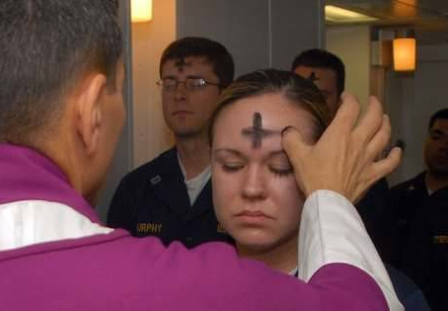
-Oh Deus, que che deixas vencer polo que se humilla e atopas agrado en quen expía os seus pecados; escoita benignamente nosas súplicas e derrama a graza da túa bendición sobre estes servos teus que van recibir a cinza, para que, fieis as prácticas coresmais, poidan chegar, co corazón limpo, á celebración do misterio pascual do teu Fillo. Que vive e reina por sempre, eternamente. -Amén. Finalizada a oración, o sacerdote asperxe con auga bendita as cinzas. Seguidamente, diríxese ao lugar desde o que vai impoñer a cinza. Xunto a el colócase unha persoa co Evanxeliario aberto. O sacerdote impón a cinza dicindo: “Convértete e cre no Evanxeo”. E o que a recibe toca coa man o libro da Palabra de Deus, en sinal de veneración e aceptación.

4. MONICIÓN Á PALABRA DE DEUS
Imos escoitar con atención estas lecturas onde, unha vez máis, imos ver como –xa desde o principio da Creación- afastámonos de Deus. Pero non esquezamos o que as lecturas nos lembran a continuación: Xesús saldou esa conta do home con Deus, dando a volta ao destino da humanidade. Iso non quita para que, como o evanxeo deste día, lémbresenos que teñamos que estar atentos para non separarnos do Señor, caendo na tentación.

5. ORACIÓN DOS FIEIS
Neste tempo de misericordia e de graza, presentemos confiadamente nosa oración ao Pai, dicindo:
-Non nos deixes caer na tentación.
1. Oremos por nosa Igrexa; para que se renove constantemente para ser máis fiel a Xesucristo. Oremos.
2. Oremos polos homes e mulleres: para que todos escollamos a senda do ben e non o do mal. Oremos.
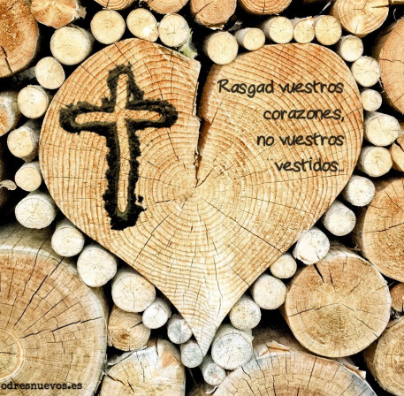
3. Oremos pola nosa comunidade: para que o noso esforzo coresmal axúdenos a preparar a Pascua logrando unha auténtica conversión cara a Deus. Oremos.
4. Oremos por nós: para que vivamos o xaxún, a esmola e a oración como encontro con Deus e cos irmáns. Oremos.
5. Oremos polos que nos deixamos levar pola escravitude do egoísmo e da preguiza: para que con escóitaa da Palabra superemos as probas e vaiamos polo camiño de Deus. Oremos.
6. Oremos por todos: para que en Semana Santa alcancemos a marca da Cruz e o tesouro da santidade. Oremos.
Escoita, Pai, as nosas pregarias, énchenos co teu amor e líbranos do mal. Por Xesucristo, o noso Señor.

6. PROCESIÓN DE OFRENDAS
-CINZA: Con esta cinza queremos ofrecerche, Señor, o noso desexo de cambiar a mellor durante esta Coresma. Que cheguemos á Pascua limpos e cheos de boas obras.
-CARTOLINA: Hoxe, Señor, escribimos nesta cartolina algunhas das tentacións que máis saen no camiño da nosa vida: a falta de fe, o egoísmo, a comodidade, a preguiza, as ansias de riqueza ou poder, a violencia e a apatía... Que Ti, Señor, as transformes en signos do teu Reino.
-COFRE QUE GARDA O TESOURO DA CRUZ: Señor, durante a coresma camiñaremos atentos aos signos ou pistas que van cambiando o noso corazón para descubrir ao gran Tesouro que nos espera en Semana Santa.
-PAN E O VIÑO: O pan e o viño, Señor, simboliza o noso traballo. O desexo de colaborar con Deus para que o mundo vaia mellorando de día en día e a mellor. Pero, ademais, queremos que o teu Espírito Santo transfórmeos no Corpo e o Sangue de Cristo.

7. RENUNCIAS AO MAL (En lugar do Credo)
Sacerdote ou Catequista: En Coresma renovamos o noso bautismo. No bautismo escoitamos a Palabra de Deus. Daquela os pais e padriños, en nome do nen@, renuncian (rexeitan) o mal e afirman que cren en Deus… o mesmo que Xesús nas tentacións. (Podemos facer a renovación en grupo co catequista ou os pais).
Guiados pola nosa fe en Xesucristo e fortalecidos coa forza do Espírito Santo ides renovar, queridos nenos, as promesas do voso bautismo.
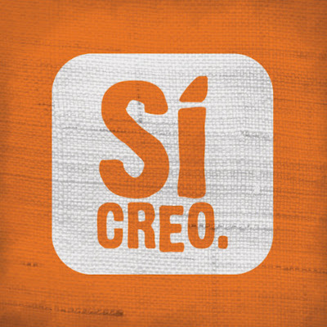
- Renunciades ao pecado para vivir na liberdade dos fillos de Deus? - SI, RENUNCIO.
- Renunciades a todas as seducións do mal para que non domine en vós o pecado?- SI, RENUNCIO.
- Renunciades a Satán, pai e príncipe do pecado? - SI, RENUNCIO.
- Prometedes seguir a Xesucristo cumprindo os seus mandamentos? - SI, PROMETO.
- Creedes en Deus Pai, Fillo e Espírito Santo? - SI, CREO.
- Credes na nosa outra familia, a Igrexa, e que teremos vida eterna? - SI, CREO.
Que o Espírito Santo vos axude a mantervos sempre libres de pecado e a vivir como Xesús nos ensina.

8. NOSO PAI
Poñamos hoxe toda a énfase na petición de que nos libre da tentación, porque, sen a súa fortaleza, nós non somos máis que un xoguete en mans do inimigo. Por iso, con confianza, dirixímonos ao noso Deus: Noso Pai…

VÍDEOS
Mércores de Cinza: Mateo 6, 1-6.16-18.
-Coresma, debuxos, explicación: https://www.youtube.com/watch?v=ocS9zNNA8Ac
-Que é mércores de cinza e Coresma, debuxos: https://www.youtube.com/watch?v=tncGaxfZDFs
-Mt. 6,1-18, película: http://youtu.be/utmqvaamesw
-O xaxún que a Deus lle agrada, explicación: http://youtu.be/vk71XzGmVD0
-Vídeo-reflexión para Coresma: http://youtu.be/daibfarpfjg
-É tempo de cambiar, canción Juanes: https://www.youtube.com/watch?v=YKqMzQYupYM
-Non fagas como os hipócritas, Javier Brú: https://www.youtube.com/watch?v=vv_muF39wDIM
-Lecturas con linguaxe de signos: https://www.youtube.com/watch?v=A8IVoKNulNM

